旅游管理、酒店管理专业综合素质课期末别样的考核方式

**综合为体、载梦飞翔**—旅游管理、酒店管理专业综合素质课期末别样的考核方式

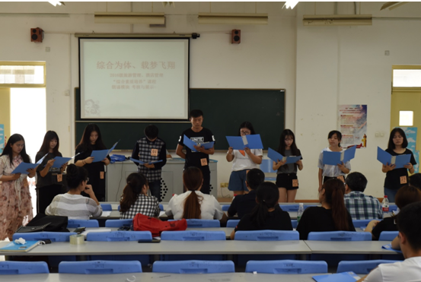

拥抱春天，以梦为马，学会感恩，相信未来，别样的青春，别样的期末考试。

2017年6月20日旅游管理、酒店管理专业的综合素质课迎来了最后一节课的考试，这是一次与众不同的期末考试，学院党委副书记杨光辉、学院副院长范文毅也一起走进了这次考核的课堂与学生一起度过了这不一样的考试。

以弘扬社会主义核心价值观为目的，在学生中推广中国传统文化；以职业素养为导向，让学生学会感恩，相信未来就在脚下。

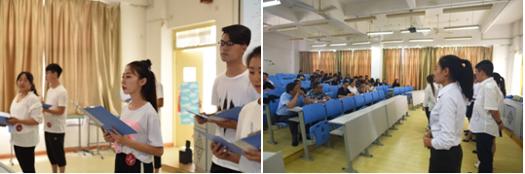

旅游管理、酒店管理专业的综合素质课的最后一次考核采用的是诗词朗诵展示这种考核方式，在最后的展示过程，学生全员参与，兴致高昂，在展示的过程中学生们饱含着热情，这其中有对亲人、对老师的感恩之情，也有着对青春、对未来的展望。

最后随着考试的结束，旅游管理、酒店管理专业的学生们在这次的考核中普遍反映在课堂上得到了很好的锤炼，也明悟了许多人生的道理，这也是旅游管理、酒店管理专业综合素质课所想达到的目的吧。